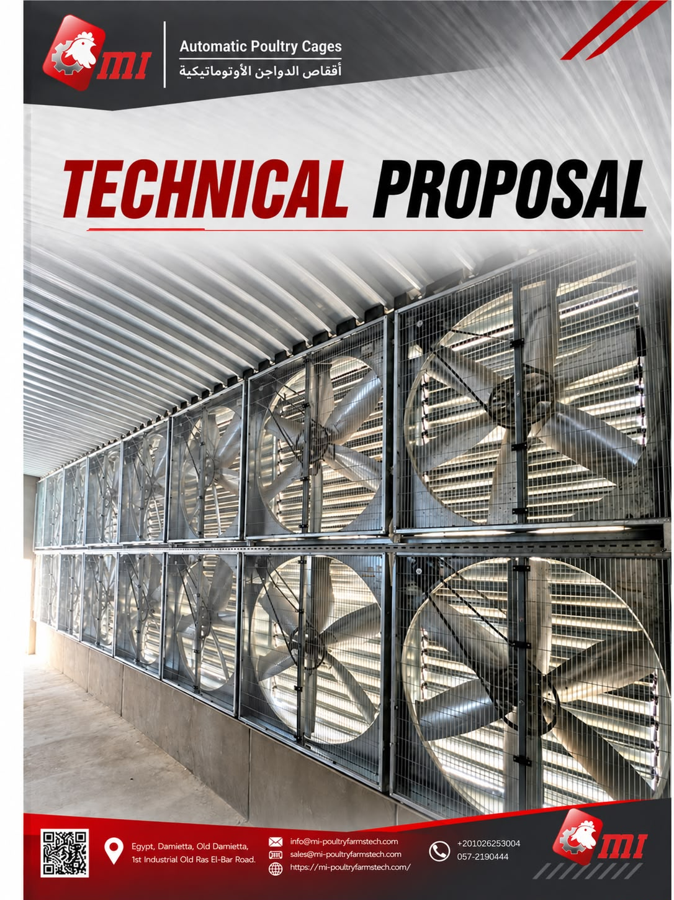
نوع العنبر | تسمين
طول العنبر | 114 متر
عرض العنبر | 17 متر
ارتفاع العنبر | 4.1 متر
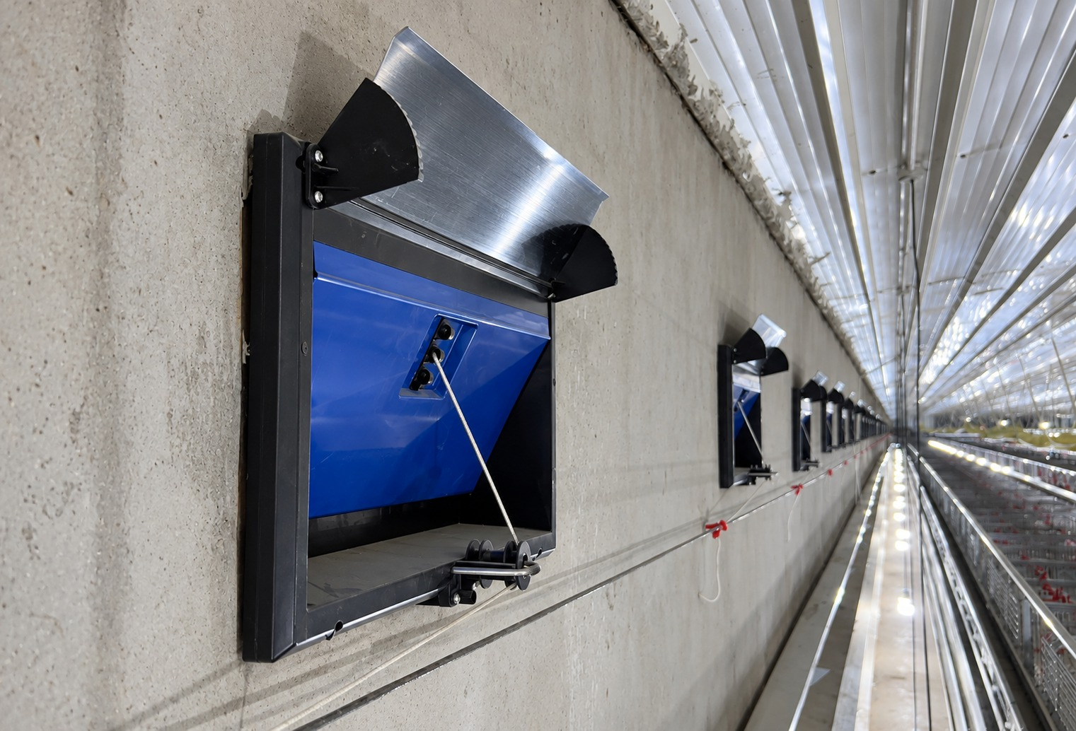
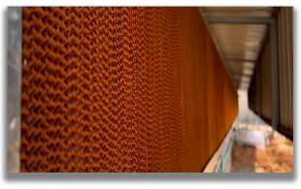
منظومة التهوية والتدفئة والكنترول لعنبر بطاريات دواجن اتوماتيك

Cooling Pads خلايا التبريد

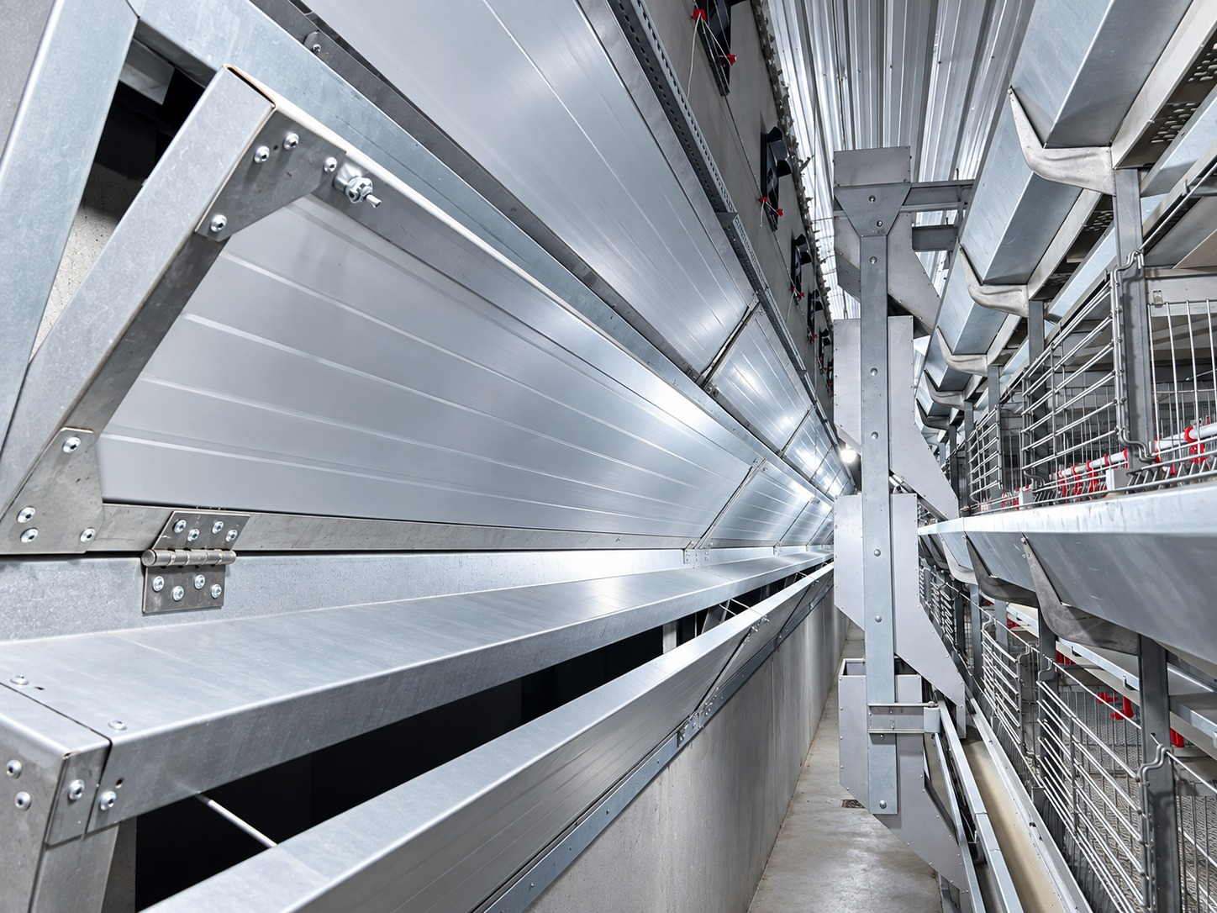

Air Inlet شبابيك التهوية

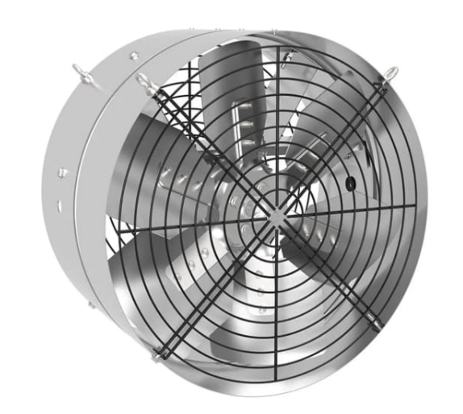
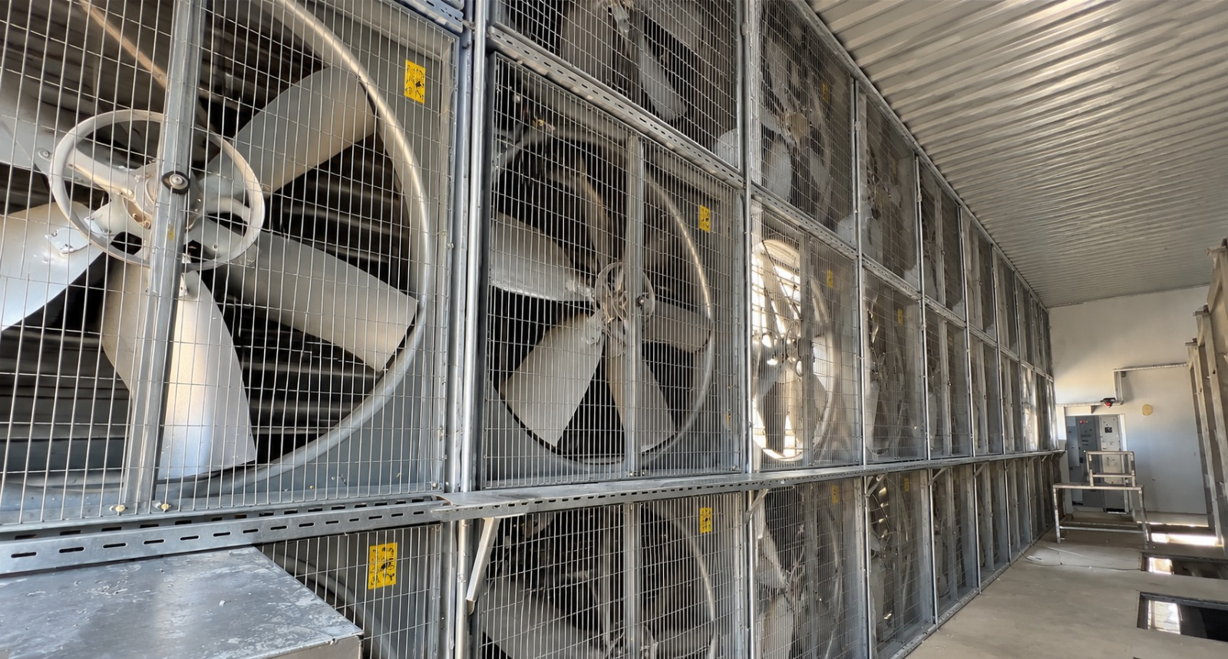
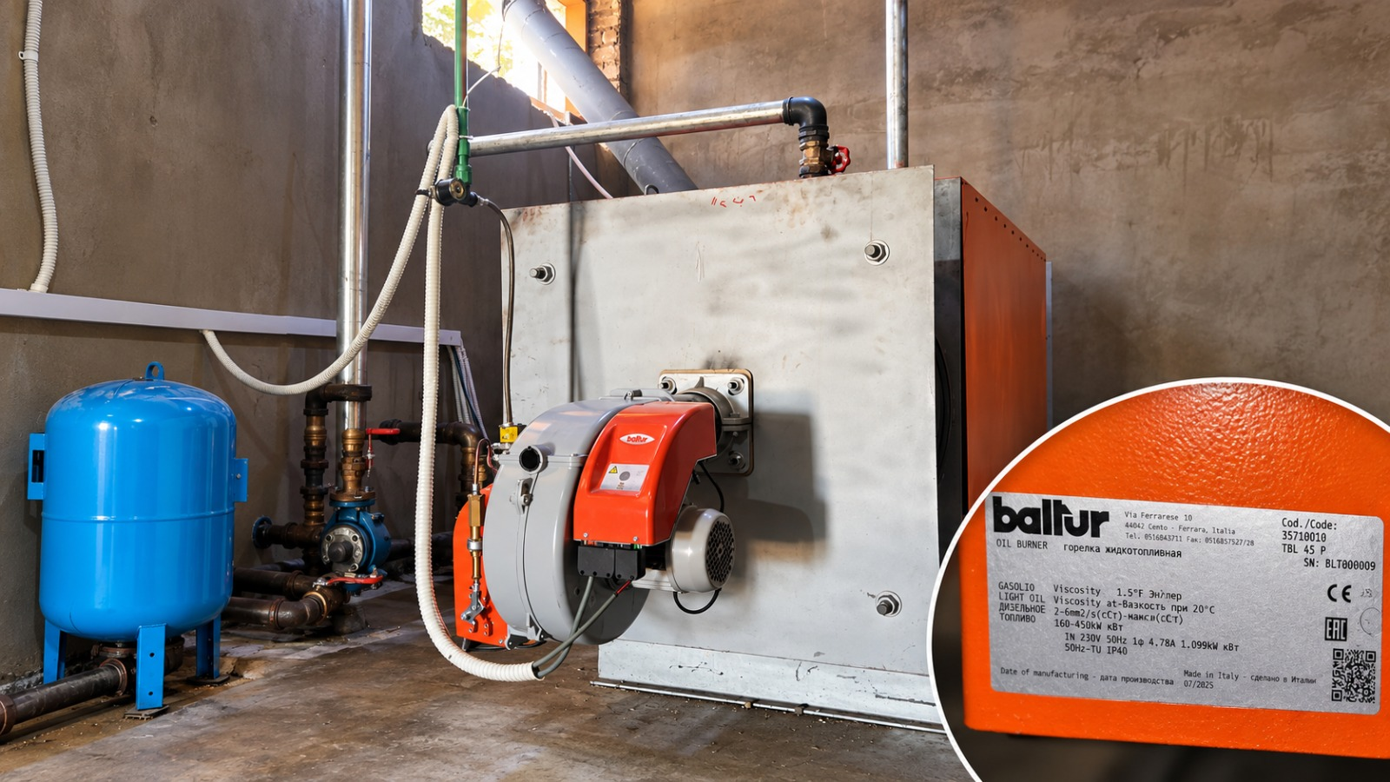
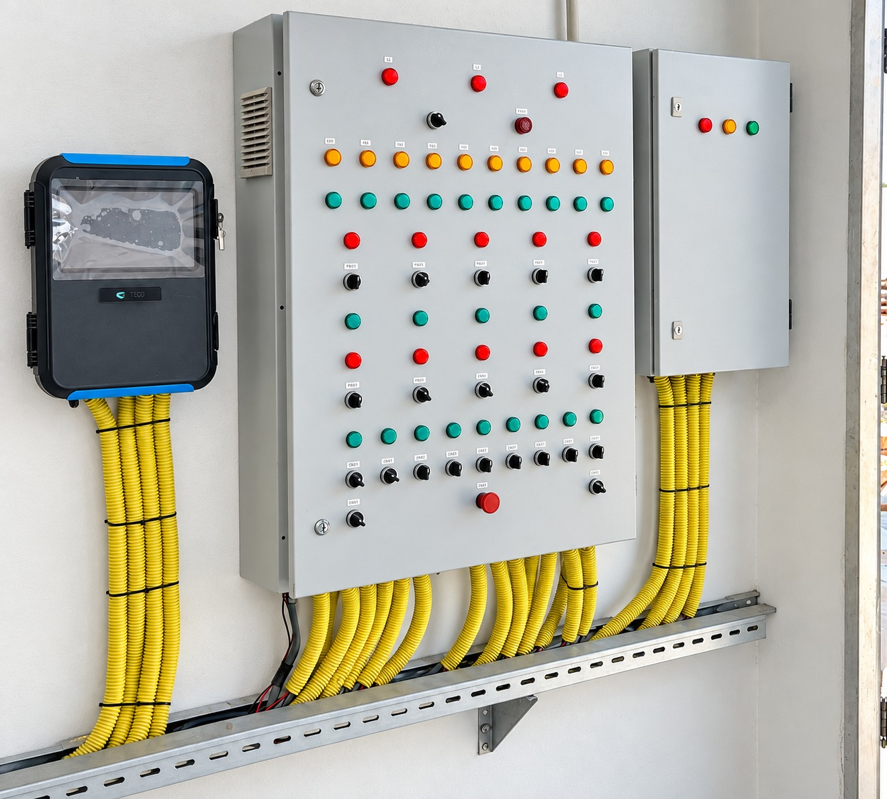
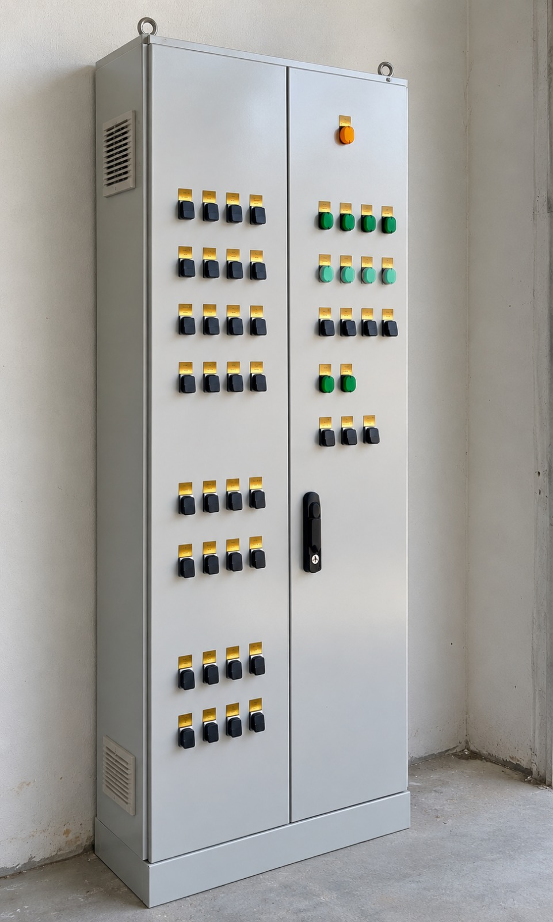
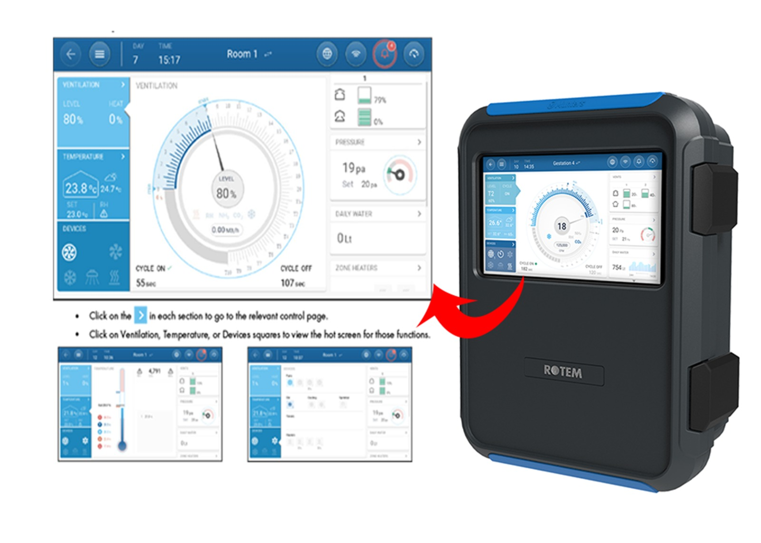
- يتم تركيب خلايا التبريد (ورق تبريد الوادي) ذات تخانة 15 سم ويكون بإرتفاع 1.5 متر ويتم تركيبه في الواجهة والجانب الأيمن والجانب الأيسر.
- يتم تركيب الخلايا على شاسيهات من الاستانلس 304
- يتم عمل شبابيك TUNNEL AIR من الساندوتش بانل سمك 4 سم.
- يتم تجهيز أعمال السباكة للمياة والصرف وطلمبة التبريد.

- يتم تركيب شبابيك التهوية شاملة أعمال الونش الكهربائي صناعة تركي.
- يتم تركيبها كل 2 متر بطول العنبر علي الجانبين.
- أبعاد الشباك
الطول 55 سم / الارتفاع 25 سم / العرض 15 سم

circulation Fans مراوح تقليب

يتم تركيب مراوح من النوعMUNTER
لتقليب الهواء في العنبر وتدخل ضمن نظام تشغيل MUNTER TRIO 20 ) (
للتحكم الألى .

Ventilation Fans الشفاطات
- بناء على حساب مساحة المزرعة وعدد الدواجن ودرجة الحرارة المطلوبة يتم حساب عدد الشفاطات
- يتم استخدام الشفاطات الايطالية
- شفاطات رئيسية ( 140سم * 140سم ) من النوع MUNTER ITALY-EM50

التدفئة بالمياه الساخنة واحدة من أفضل وأسلم الطرق الحديثة لتدفئة عنابر ومزارع الدواجن، خصوصاً في المشاريع عالية الكثافة ، حيث يتم تسخين المياه خارج العنبر عبر غلايات تعمل بالسولار ، ثم ضخها داخل شبكة من الخرطيم الحرارية بتوزيع مناسب داخل كل قفص يتم تسخين المياه في غلاية (ولاعة ايطالى) تقع خارج العنبر تماماً تنقل الحرارة: تضخ المضخات المياه الساخنة عبر أنابيب معزولة إلى داخل العنبر.التوزيع: تمر المياه داخل المواسير لتوزيع الحرارة بشكل متجانس
مميزات التدفئة بالمياه الساخنة
نقاء الهواء: لا يتم حرق الأكسجين داخل العنبر ولا تنتج غازات ضارة أو أدخنة مثل الدفايات التقليدية.
الأمان العالي: تقلل تماماً من مخاطر حدوث حرائق داخل العنبر نتيجة احتراق الوقود المباشر.
الحفاظ على الرطوبة: لا تسبب جفافاً حاداً للهواء مثل دفايات الهواء الساخن المباشر، مما يحافظ على الرطوبة.
توفير استهلاك الوقود: تعتبر اقتصادية جدا على المدى الطويل عن الدفايات العادية والتقليدية.

HEAT-O poultry heating system التدفئة
Floor | ارضيات بلاستيك
نقدم لعملائنا مجموعة من لوحات الكهرباء المصممه علي أيدي مهندسين محترفين وعلي قدر كبير من الخبرة والكفاءة وهذه اللوحات SEMINSتتيح للمشغل التحكم بشكل كامل في تشغيل ( الأقفاص, نظام كسح السبلة , أنظمة التغذية والمياه , الإضاءة للأقفاص ,التهوية , والتدفئة....) بشكل أوتوماتيكي بالكامل بواسطة MUNTER TRIO 20
أو بما يناسب السادة العملاء حسب رغباتهم وتشمل علي الآتي :
^{الشفاطات Ventilation Fans}
بناءا علي درجة حرارة العنبر ودرجة الحرارة خارج العنبر وعمر ووزن الدواجن يقوم الكمبيوتر بحساب كمية الهواء التي يحتاجها العنبر والتحكم في عدد المراوح التي تعمل و التحكم كذلك في سرعتها .
^{Heating الحرارة}
للحفظ علي ثبات درجة الحرارة بأقصي درجة ممكنة يقوم كمبيوتر العنبر بتفعيل نظام الحرارة عندما تصبح التهوية في أقل معدل لها وذلك من أجل الوصول لدرجة الحرارة المناسبة حيث يتم التحكم في الحرارة بنظام تحكم MUNTER TRIO 2 عن طريق 4 حساسات حرارة وذلك من أجل الوصول لدرجة الحرارة المنشودة عند الضرورة ويشتمل الجهاز على حسلس رطوبة وحساس ضغط للتحكم المعيارى لفتحات الشبابيك عن طريق الكمبيوتر .
^{Air INLET شبابيك التهوية}
بالأخذ في الإعتبار درجة حرارة العنبر ودرجة الحرارة خارج العنبر وبحساب نسبة التهوية المطلوبة يقوم الكمبيوتر بالتحكم في مداخل الهواء وبذلك يتم التحكم في كمية الهواء البارد المتدفقة داخل العنبر .
^{Cooling التبريد}
تحكم كامل في عملية التبريد وليس فقط ON/OFF يقوم الكمبيوتر بالأخذ في الإعتبار درجة حرارة العنبر من الداخل ودرجة الحرارة الخارجية وبناءا علي ذلك تتم عملية التبريد والحفاظ علي ثبات درجة الحرارة في المستوي المطلوب وذلك لتحسين بيئة العنبر.

^{MUNTER TRIO20}

يعد TRIO20 جهاز تحكم متطور للغاية ومتوسط الحجم , صمم خصيصا لادارة
و تشغيل مزارع الدواجن بكفاءة عالية
يوفر trio 20 دعما للتحكم في 20 مرحلة (relay) و12 مدخلا للمستشعرات بالإضافة الى قياس الضغط الاستاتيكى , ودعم موازين الطيور, والصوامع (السايلوهات) , وميزان العلف , مع إمكانية الاتصال المباشر عبر الانترنت ولعديد من المزايا الأخرى يتيح الجهاز التحكم في منظومة التهوية والتدفئة بالعنبر على حساسات الحرارة بداخل وخارج والعنبر وكذلك حساسات الرطوبة

Description | Unit price | Unit | Each | Taxed | Amount
توريد وتركيب شفاطات طرد أمامية MUNTER ITALY  140CM * 140CM )). | 34,000 ج.م.‏ | شفاط | 34 | VAT | 1,156,000 ج.م.‏
توريد وتركيب التبريد الخاص بالعنبر بتخانة 15 سم شامل السباكة والطلمبات وأعمال شبابيك ال TUNNEL الداخلية. | 4800ج.م.‏ | Meter Square | 187 | VAT | 897,600 ج.م.‏
التدفئة المركزية بالمياه الساخنة HEATO | 1,500,000 ج.م | نظام كامل | 1 | VAT | 1,500,000 ج.م
توريد وتركيب مراوح تقليب MUNTER ITALY. | 18,500 ج.م.‏ | شفاط | 12 | VAT | 222,000 ج.م.‏
توريد وتركيب شبابيك تهوية AIR INLET TURKEY وتركيب الحلوق الخشبية شامل أعمال الونش صناعة تركية بالكامل. | 2,300 ج.م.‏ | شباك | 110 | VAT | 253,000 ج.م.‏
MUNTER TRIO 20 للتحكم بكامل العنبر | 250,000 ج.م.‏ | جهاز | 1 | VAT | 260,000 ج.م.‏
توريد وتركيب أعمال لوح الكنترول والإنارة وكابلات وحوامل الكابلات الداخلية والونش الكهربائي للشبابيك | 900,000ج.‏م | جهاز | 1 | VAT | 900,000 ج.م.‏
TOTAL | 5,178,600 ج.م.‏
البند المالي والفني لتجهيز منظومة التهوية والتدفئة والكنترول لبطاريات الدواجن الأوتوماتيك

